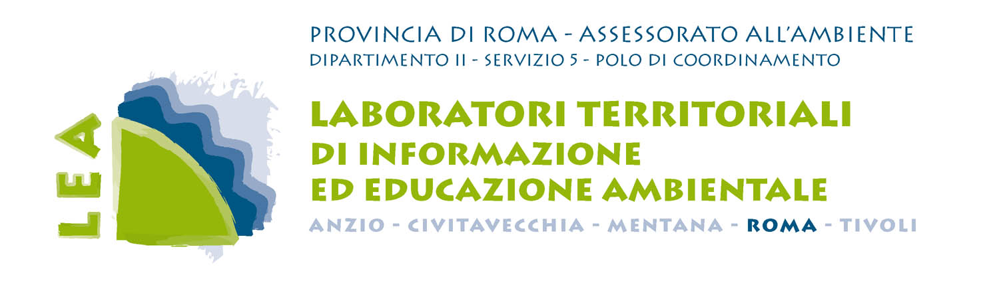
SCHEDA RILEVAZIONE ATTIVITA’
DI EDUCAZIONE AMBIENTALE NELLE SCUOLE

- Dati della struttura scolastica

Comune di appartenenza |  |  |  |  |  |  |  |  |  |  |  | Distretto scolastico
Codice
Ministero P.I.
Materna  |  | Elementare  |  |  |  | Media  |  |  |  |  | Istituto comprensivo 
Liceo  |  | Istituto tecnico  |  |  |  |  |  |  |  |  | Istituto professionale 
Indirizzi disciplinari specifici
(solo per S.M. superiori)
Ente di appartenenza |  |  |  |  | Statale  |  |  |  |  |  |  |  | Privata 
Numero classi
Nome dell’Istituto
per esteso
Altre sedi dell’Istituto
Dirigente scolastico

Indirizzo
Via \ Piazza |  |  |  |  |  |  |  |  |  |  |  |  |  |  |  | N°
Città |  |  |  |  |  | Cap |  |  |  | Circoscrizione
Telefono |  |  |  |  |  |  |  |  |  | fax
e.mail
Indirizzo sito web
Attrezzature presenti
Barrare più caselle |  | Sala proiezioni \ riunioni □ |  |  |  |  |  |  |  |  |  |  |  | Mostra \ museo □
 |  | Laboratorio informatico □ |  |  |  |  |  |  |  |  |  |  |  | Laboratorio scientifico □
 |  | Orto botanico \ giardino didattico □ |  |  |  |  |  |  |  |  |  |  |  | Palestra □
 |  | Biblioteca □ |  |  |  |  |  |  |  |  |  |  |  | Teatro □
 |  | Altro □

Referente per l’Educazione Ambientale
cognome |  |  |  |  |  |  |  |  | nome
e.mail
Il sottoscritto presta, ai sensi della art. 11 della L. 675\96, il consenso a che i propri dati personali vengano conservati e trattati dal Polo di Coordinamento dei Laboratori Territoriali Provinciali Dip. II – Servizio 5 , Amministrazione Provinciale di Roma e dai Laboratori Territoriali Provinciali di Informazione ed Educazione Ambientale. L’utilizzazione dei dati dovrà essere effettuata esclusivamente nell’ambito dell’Ente e degli organismi che svolgono servizi per conto dell’Ente, per finalità istituzionali, con esclusione di qualsiasi diffusione e comunicazione a soggetti terzi diversi da quelli summenzionati in assenza di un mio espresso consenso.

Firma___________________________________

2. Progetto (per ogni progetto utilizzare una copia del seguente modulo)
 |  |  |  |  |  |  |  | Anno scolastico
Titolo del progetto
Tipologia del progetto  Barrare più caselle |  |  |  |  |  |  |  | Educativo\didattico □ |  |  |  |  |  |  |  |  |  |  |  | Promozione\Informazione □
 |  |  |  |  |  |  |  | Aggiornamento\formazione □ |  |  |  |  |  |  |  |  |  |  |  | Ricerca\ricerca-azione □
 |  |  |  |  |  |  |  |  |  |  |  |  |  |  |  |  |  |  |  | Altro □
Inserito nella programmazione dei POF |  |  |  |  |  |  |  |  |  |  |  |  |  |  |  | Si  |  |  |  | No 
Progetto finalizzato alla fruibilità di disabili |  |  |  |  |  |  |  |  |  |  |  |  |  |  |  | Si  |  |  |  | No 
Descrizione | Max 100 parole
Area disciplinare  Barrare più caselle   |  |  | Scienze della terra □ |  |  |  |  |  |  |  |  |  |  |  |  |  |  | Botanica □ |  |  |  |  |  | Zoologia □
 |  |  | Energia ed inquinamento □ |  |  |  |  |  |  |  |  |  |  |  |  |  |  | Ecologia □ |  |  |  |  |  | Storia □
 |  |  | Conservazione e protezione □ |  |  |  |  |  |  |  |  |  |  |  |  |  |  | Biotecnologia □ |  |  |  |  |  | Agenda 21\ sostenibilità □
 |  |  | Rifiuti e riciclaggio □ |  |  |  |  |  |  |  |  |  |  |  |  |  |  | Biodiversità □ |  |  |  |  |  | Fisico\chimica □
 |  |  | Diritto ambientale □ |  |  |  |  |  |  |  |  |  |  |  |  |  |  | Altro___________________________□
Numero docenti partecipanti |  |  |  |  |  |  |  |  |  | Numero classi partecipanti |  |  |  |  |  |  |  |  | Numero studenti partecipanti
Data inizio |  |  |  |  |  |  |  |  |  |  |  |  |  |  |  | Data fine
Stato dell’attività |  |  |  |  |  |  |  |  | In corso □ |  |  |  |  |  |  | Conclusa □
Tipologia dell’utenza (in caso di coinvolgimento di utenti esterni) |  |  |  |  |  |  | Sc. Materna □ |  |  |  |  |  |  | Sc. Elementare □ |  |  |  |  |  |  | Sc. Media Inferiore □
 |  |  |  |  |  |  | Sc. Media Superiore □ |  |  |  |  |  |  |  |  |  | Genitori □ |  |  |  |  |  | Cittadinanza□
 |  |  |  |  |  |  | Altro □
Enti patrocinanti |  |  |  |  |  |  |  |  |  |  |  |  | Enti finanziatori (sponsor)
Partner (collaboratori)
Tipologia attività  Barrare più caselle |  | Programma didattico □  (curricula annuale) |  |  |  |  |  |  |  |  |  |  |  |  | Singola azione progettuale □  (limitata nel tempo)
 |  | Visite guidate □ |  |  |  |  |  |  |  |  |  |  |  |  | Corso on-line □
 |  | Convegno\seminario □ |  |  |  |  |  |  |  |  |  |  |  |  | Corso di aggiornamento\formazione □
 |  | Workshop □ |  |  |  |  |  |  |  |  |  |  |  |  | Altro □
Tipologia del luogo  Per promozione di azioni e sviluppo didattico progettuale |  |  |  |  |  |  | Parco Nazionale □ |  |  |  |  |  |  |  |  |  |  |  |  | Riserva Statale □
 |  |  |  |  |  |  | Riserva Regionale □ |  |  |  |  |  |  |  |  |  |  |  |  | Parco Regionale□
 |  |  |  |  |  |  | Città \ Quartiere □ |  |  |  |  |  |  |  |  |  |  |  |  | Riserva Provinciale □
 |  |  |  |  |  |  | Oasi □ |  |  |  |  |  |  |  |  |  |  |  |  | Area marina □
 |  |  |  |  |  |  | Altro □
Nome del luogo
per esteso
3. Materiale prodotto (per ogni materiale utilizzare una copia del seguente modulo)
  Barrare più caselle | Poster \ cartoline □ | Pubblicazione □
 | Pannelli didattici\informativi □ | Guida □
 | Cartografia □ | Opuscolo □
 | Depliant □ | Giochi □
Barrare più caselle | Audiocassette (o CD) □ | Diapositive □
 | FotoCD □ | Fotografie □
 | Videotape □ | Diatape □
  Barrare più caselle | Giochi □ | Ipertesto □
 | Banca dati □ | Pagine web □
 | Cd interattivi □
  Barrare più caselle | Erbario □ | Plastici □
 | Collezioni mineralogiche □ | Collezioni zoologiche □
Barrare più caselle
 | Sentiero natura □ | Giardino didattico □
 | Orto\vivaio□ | Altro □
Titolo
Autori testi
Coordinamento redazione
Edizione

Grafica \ illustrazioni
Materiale fruibile per disabili |  |  | Si  |  | No 
Cosa?

Copie disponibili | Si  | No  | quantità

